VIA MORELLI E SILVATI

–

AVELLINO

83100

-

EMAIL

AVTD03000B@ISTRUZIONE.IT

–

AVTD03000B@PEC.ISTRUZIONE.IT

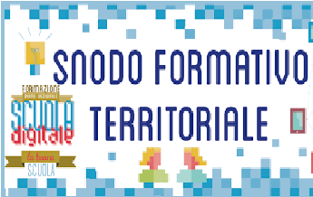

SITO WEB  [WWW.ITEAMABILE.GOV.IT](http://www.iteamabile.gov.it/)  TEL. 0825 -1643269 C.M. AVTD030000B - C.F. 80007850649 - CODICE UNIVOCO UFLIHD

**Oggetto: Disponibilità ad effettuare lo sportello didattico**

Il/La sottoscritto/a prof./prof.ssa_________________________________________________________

docente di ________________________________________,

dà la propria disponibilità ad effettuare lo sportello didattico per le seguenti materie:

|  |  |  |
| --- | --- | --- |
| MATERIA | GIORNO | ORA |
|  |  |  |
|  |  |  |
|  |  |  |
|  |  |  |
|  |  |  |
|  |  |  |
|  |  |  |

Firma_______________________________